Tělocvik pro žáky ZŠ a MŠ U Lesa Karviná.
Během dne si udělejte 30 minut čas.
Nezapomeňte se před cvičením zahřát (poskoky na místě) a rozcvičit!
Cvičení - Kliků– 20, sklapovaček nebo sed/lehů 20, dřepů 20 + 20 Angličanů.
Nezapomeňte pravidelně dýchat.
Zde máte ukázku několika protahovacích cvičení.

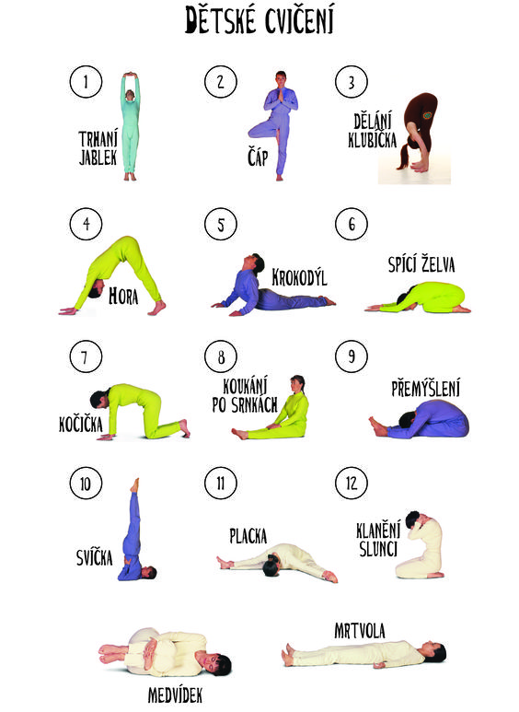

Ideální je procházka 30 - 45 min. rychlou chůzí – každý den (netvořte skupinky a hloučky).
Kabinet TV

